LED照明市場專利策略與動態分析座談會

隨著LED照明市場的普及程度逐漸提升，市場競爭也日趨激烈，國內外LED照明廠商無不致力於新技術的開發並導入LED照明應用，期能與競爭對手拉開差距，搶得於照明市場的先機，近年又以覆晶(Flip Chip LED)技術於照明市場的應用特別受到各家廠商的重視。
在各國際大廠紛紛投入照明應用技術開發的同時，專利如何因應市場需求進行布局，將是開拓照明市場的關鍵。近年國內LED廠商不斷面臨來自國外大廠的專利訴訟威脅，不但付出龐大的訴訟費用，也造成國內企業向國外市場發展的困難，顯見在專利申請和布局策略上需突破以往的思維，爭取於照明技術和產品布局的空間。本次座談會將分享企業如何透過專利布局創造更多價值的實務經驗，以及覆晶技術於照明市場的動態發展和專利布局現狀進行交流，期能協助國內產業掌握覆晶技術的發展與專利動態。

指導單位：經濟部工業局
主辦單位：財團法人工業技術研究院 電子與光電研究所
協辦單位：台灣光電半導體產業協會(TOSIA)
活動時間：103年10月30日(四)13:00~16:30
活動地點：工研院中興院區78館209會議室(新竹縣竹東鎮中興路四段195號)

【活動議程】
時間 | 題目 | 主講人
13:00~13:20 | 報 到
13:20~13:30 | 開場 | 工研院 電光所  朱慕道 組 長
13:30~15:00 | 從價值創造觀點看企業專利布局及應用實務 | 友達光電智權處  余義勝 處 長
15:00~15:10 | 休 息
15:10~15:40 | LED封裝技術與照明產業的發展 | 工研院 電光所  郭子菱 研 究 員
15:40~16:10 | 覆晶技術於照明市場之專利布局分析 | 工研院 電光所  謝佳芬 專利副理
16:10~16:30 | 問 題 討 論
註：主辦單位可視情況更動座談會議程及內容
【報名資訊】
一、報名方式：
請參考以下網址，並填寫報名表線上報名
http://college.itri.org.tw/SeminarView.aspx?no=51140017&msgno=313046
(一)一般人士報名表：
http://seminar.itri.org.tw/onlinereg/RegAdd.aspx?msgno=51140017&flag=N
(二)工研院同仁報名表：
https://itriap3.itri.org.tw/seminar/register/orgRegAdd.aspx?smncd=51140017&onf=Y
二、報名費用：全額免費，由經濟部工業局補助(含研討會講義及茶水)

三、報名截止日期：103年10月27日(星期一)
四、聯絡窗口：王慕亞小姐 Tel:(03)591-3994
E-mail：ashleywang@itri.org.tw

【交通指引】
工業技術研究院(中興院區)

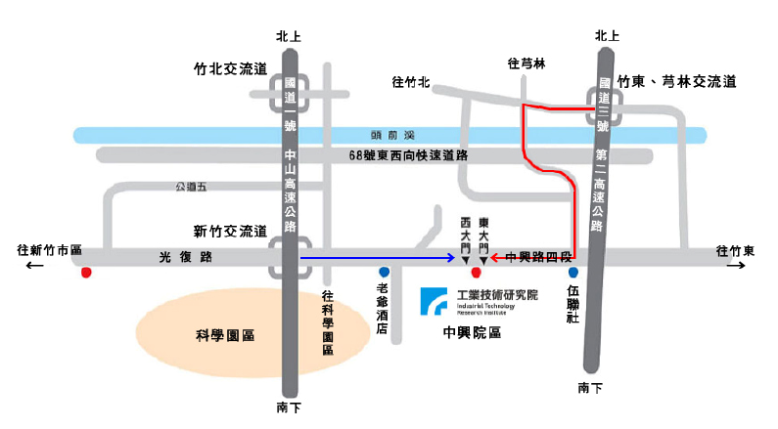

中興院區平面圖


